FUNDAMENTOS NEUROLINGÜÍSTICOS: contribuições à Fonoaudiologia

Por Ana Bianca Rocha Miranda
Fonoaudióloga/Mestre em Cognição e Linguagem

Monografia final apresentada ao Prof. Dr. Renato Sabbatini, como parte das exigências de conclusão do curso “Introdução à História da Neurociência”.

Instituto Edumed para Educação em Medicina e Saúde
UNICAMP/SP
2003

SUMÁRIO

- Introdução ________________________________________pg. 04

- Noções Fundamentais de Neuroanatomia _______________ pg. 05

2.1. Cérebro: divisões básicas ______________________pg. 05

  - Cérebro: principais estudiosos _________________ pg. 06

3.Neurolingüística ____________________________________ pg. 09

3.1. Neurolingüística e Afasiologia ___________________pg. 10

4.Considerações Finais _______________________________ pg. 13

5. Referências Bibliográficas ____________________________ pg.14

Resumo:

A linguagem falada é o conjunto de atividades cerebrais encaminhadas para a recepção, integração e elaboração das mensagens lingüísticas. Uma lesão cerebral acarreta um novo nível de funcionamento lingüístico, o qual na clínica fonoaudiológica constitui a síndrome afásica, onde devemos verificar aspectos destruídos, aspectos deteriorados e aspectos que ficaram intactos.
Pacientes afásicos oferecem grandes oportunidades para pesquisarmos as relações entre estrutura e funções cerebrais, permitindo assim, aprofundar nossos domínios relativos à linguagem. Porém, a complexidade do sistema lingüístico acaba por dificultar a elucidação de sua estrutura e de seus mecanismos neurais, o que torna estas questões, uma grande aventura cognitiva.
Este trabalho busca desvendar o enigma das relações entre a fonoaudiologia e a neurolingüística, uma vez que esta, trata das relações entre as perturbações da linguagem e os prejuízos das estruturas cerebrais que elas implicam.

- Introdução

Buscamos neste trabalho relacionar a fonoaudiologia e a neurolingüística. Para tanto, precisamos compreender cada domínio deste, assim como, a cognição, uma vez que esta faz parte destes dois campos de estudo.
Entendemos Fonoaudiologia como a ciência que tem por objetivo a pesquisa, a prevenção, a reeducação e a reabilitação das alterações da voz, da fala, da linguagem e da audição. Por cognição, podemos dizer que é o processo superior que rege o funcionamento da percepção, do armazenamento, da recuperação, da utilização e do tratamento da informação, entre outros.
Desta forma, ao relacionar a fonoaudiologia e a cognição, pretendemos demonstrar que devemos transformar as informações recebidas pelos sentidos - as experiências - em modelos mentais - os signos - para que estas sejam transmitidas através de códigos apropriados, ou seja, os diversos tipos de linguagem.
Assim sendo, para compreendermos esta interseção prático-conceitual, é necessário verificarmos a inter-relação existente entre linguagem e cérebro, campo de estudo da neurolingüística.
Se considerarmos que existe uma relação entre estes dois domínios, de que ordem ela seria? Será que há uma relação de causalidade entre cérebro e linguagem, isto é, um cérebro lesado acarreta uma linguagem defeituosa; ou há uma relação de reciprocidade entre ambos, onde o cérebro constitui a linguagem e é constituído por ela e por seu funcionamento.
Atualmente, sabemos que a atividade cognitiva aponta para a existência de uma estreita relação entre linguagem e cérebro, apoiada na inter-relação de diferentes áreas do córtex e na interdependência de funções cognitivas, tais como: memória, percepção, linguagem, entre outras.
Portanto, vemos que não se trata de correlacionar diretamente linguagem e cognição, mas sim, de procurar entrever seus modos de existência comuns, suas implicações e influências recíprocas.

2 – Noções fundamentais de neuroanatomia

2.1 – Cérebro: divisões básicas

Apesar dos hemisférios direito e esquerdo parecerem uma imagem em espelho um do outro, há uma importante distinção funcional entre eles. Segundo Lent (2001), o hemisfério esquerdo controla a fala em mais de 95% dos seres humanos, o que não quer dizer que o hemisfério direito não trabalhe, ao contrário, é a prosódia do hemisfério direito que confere à fala nuances afetivas essenciais para a comunicação interpessoal.
No córtex cerebral, podemos distinguir diversas áreas, com limites e funções relativamente definidos. Estas áreas diferenciam-se quanto à espessura, composição das camadas celulares e quantidade de fibras nervosas que chegam ou partem de cada área.
Embora o sistema nervoso seja único, determinadas áreas cerebrais estão mais diretamente ligadas a certas funções. Desta forma, as diferentes áreas do córtex cerebral são especializadas para o desempenho de diferentes funções.
Com base nessas funções, foram identificadas cinco categorias de córtex:
- córtex sensorial primário: discrimina entre as diferentes intensidades e qualidade da informação sensorial;
- córtex associativo sensorial: realiza a análise mais complexa das sensações;
- áreas de planejamento motor: organizam os movimentos;
- córtex motor primário: fornece o controle descendente das atividades motoras;
- córtex associativo: controla o comportamento, interpreta as sensações e processa as emoções e a memória.

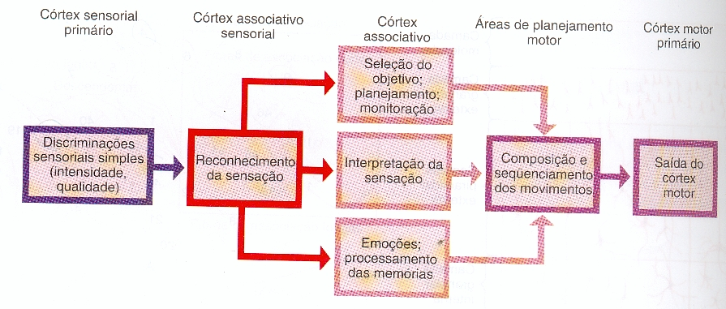

Fig.1 – Fluxo da informação cortical desde o córtex sensorial até a saída motora (Lundy-Ekman, 2000)

2.2 – Cérebro: principais estudiosos

2.2.1 - Franz Joseph Gall (1758-1828)

O início do século XIX testemunhou um crescente interesse pela localização das funções cerebrais. O mais ilustre e provavelmente primeiro proponente da localização cerebral das funções mentais foi o austríaco Franz Joseph Gall (1758-1828), grande anatomista e um dos primeiros a ilustrar as circunvoluções corticais.
Gall acreditava que o cérebro é uma máquina sofisticada que produz comportamento, pensamento e emoção, e que o cérebro era na verdade, um mosaico de órgãos justapostos, cada um constituindo a base do outro.
Postulou a existência de 27 faculdades “afetivas e intelectuais”, e assumiu que: elas se localizam em órgãos específicos (áreas) do córtex cerebral; o nível de atividade de cada função determina o tamanho do órgão cortical respectivo; e o desenvolvimento das faculdades mentais de cada indivíduo causa protuberâncias características nas partes do crânio que os cobrem, através das quais a personalidade do indivíduo poderia ser avaliada (Figura 2). Gall introduziu a linguagem entre as faculdades mentais que estariam localizadas no cérebro.
Como resultado, ele produziu uma teoria denominada de Frenologia (phrenos=mente e logos=estudo), a primeira teoria completa e extensa sobre o localizacionismo cerebral. Porém, em 1808, o Instituto da França declarou que esta teoria não era confiável, pois foi baseada em inferências falhas e, não no método científico, sendo comparada a uma forma de charlatanismo.

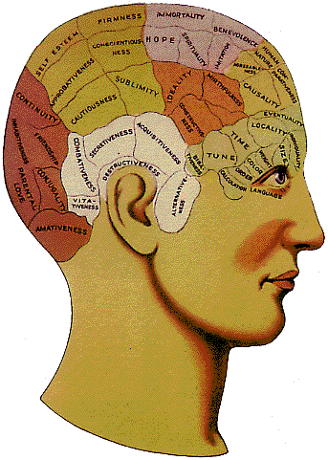
Fig.2 - Mapa Frenológico de Gall (Revista Cérebro e Mente, 1997)

2.2.2 –Pierre Paul Broca (1824-1880)

Em 1861, o médico francês Paul Broca, pesquisador que acreditava no princípio da localização, realizou de forma pioneira uma abordagem clínica. Em um de seus trabalhos, ele estudou o cérebro de um de seus pacientes que era incapaz de falar, só conseguindo dizer duas palavras “tan tan”. Este paciente não podia escrever, mas indicava, através de gestos, onde era sua dificuldade. Após sua morte, Broca examinou seu cérebro e constatou que a primeira circunvolução frontal esquerda estava atrofiada, e na parte posterior da terceira circunvolução frontal esquerda havia uma cavidade.
Um segundo paciente de Broca, chamado Lelong, que não lia nem escrevia, mas também usava muitos gestos. Após sua morte, seu cérebro foi examinado e Broca constatou uma perda de substância considerável na terceira circunvolução frontal esquerda.
Fundamentando-se nesses dois casos, Broca concluiu que o centro (controle) da fala estaria situado na parte posterior da terceira circunvolução frontal (Figura 4). Esta parte do cérebro se tornou conhecida como área de Broca e é responsável pelo centro da fala. Sujeitos com lesão nesta área apresentam perda da expressão da linguagem, o que denominamos de afasia de Broca.

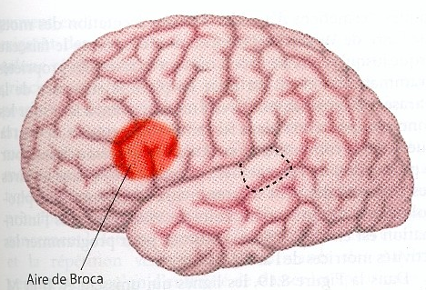

Fig.4 – Localização da Área de Broca (Gazzaniga, 1998)

2.2.3 – Carl Wernicke (1848-1905)

Em 1874, o neurologista Carl Wernicke buscou traçar conexões sensoriais no córtex cerebral. Até aquele momento, os estudos se baseavam na correlação local x função. Wernicke acreditava que o sistema nervoso era composto por várias sinapses interconectadas, onde a parte anterior do cérebro era responsável pelos movimentos, e a parte posterior responsável pelas impressões sensoriais.
Wernicke identificou que lesões na superfície superior do lobo temporal interrompiam a fala normal. Segundo ele, esta seria a área auditiva da fala, localizada na primeira circunvolução temporal. Sujeitos com lesão nesta área, denominada área de Wernicke, apresentam afasia de Wernicke, isto é, perda da compreensão da linguagem (Figura 5).
Wernicke e outros pesquisadores começaram a levantar a hipótese sobre possíveis interconexões entre a área de Broca e a área de Wernicke, postulando ainda, a existência de um outro tipo de afasia, a afasia de condução, que resulta de uma lesão nas fibras associativas que ligam T1 a F3.

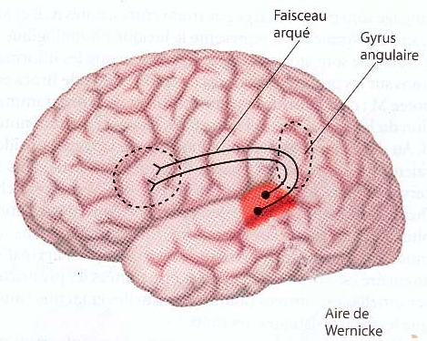
Fig.5 – Localização da Área de Wernicke (Gazzaniga, 1998)

2.2.4 – Alexander Luria (1902-1977)

Em 1971, Luria descreveu a organização funcional do cérebro, através de estudos com soldados com lesões cerebrais focais. Este pesquisador elaborou uma teoria denominada Teoria dos Sistemas Funcionais, onde descreve a existência de três unidades funcionais no cérebro organizadas hierarquicamente e integradas funcionalmente.
A primeira unidade de estimulação é responsável por regular o tônus cortical; a segunda unidade funcional tem a função de receber, analisar e armazenar informações; já a terceira unidade funcional, unidade de planejamento, é encarregada da programação, regulação e verificação da atividade comportamental. Estas unidades são essenciais em qualquer atividade cognitiva.
Portanto, verificamos a grande contribuição de Luria no desenvolvimento de uma metodologia que propicia analisar qualitativamente o processo cognitivo, demonstrando uma visão dinâmica do funcionamento cerebral, além da compreensão do funcionamento das áreas frontais do cérebro.

3 – Neurolingüística

Como vimos, o problema cérebro-linguagem toma forma no início do século XIX, período chamado de Frenologia, alargando os interesses em direção aos estudos anátomo-fisiológicos da linguagem e seus distúrbios.
A descrição sistemática das alterações da linguagem decorrentes de lesões cerebrais deu origem à Afasiologia. Destes estudos aos estudos de processos lingüísticos e cognitivos do cérebro, normal ou patológico, deu-se um desdobramento quase natural, dando origem a Neurolingüística.
Podemos dizer que a Neurolingüística envolve dois campos do conhecimento humano: a Neurociência, conjunto de conhecimentos que se interessa pelo conhecimento do cérebro e da mente e suas relações com o comportamento humano, e a Lingüística, ciência que se interessa pelo conhecimento científico da língua humana.
Desta forma, a Neurolingüística estuda a linguagem e suas ligações anatômicas e fisiológicas com o cérebro, visando relacionar determinadas estruturas cerebrais com distúrbios específicos da linguagem, ou seja, ela é o estudo das bases neurais da linguagem.
Em linhas gerais, podemos dizer que a Neurolingüística se preocupa com o estudo do processamento normal e patológico da linguagem; assim como, com a análise da influência dos estados patológicos no funcionamento da linguagem, e ainda com a verificação dos processos verbais e não-verbais de sujeitos afetados por patologias cerebrais e cognitivas.
Desta forma, a Neurolingüística se interessa pelo estudo dos processos lingüístico-cognitivos e sua relação com a atividade cerebral no contexto patológico.

3.1 – Neurolingüística e Afasiologia

Apenas no século XIX surgiu o estudo “científico” do cérebro, o interesse pela cognição aparece exatamente nessa época. Devido a ausência de teorias que unissem a Lingüística e a Neurologia, os estudos sobre a afasia não aconteceram ainda no século XIX.
Ao se situar na Lingüística, a Afasiologia começou a indagar questões filosóficas sobre o sentido, a representação, o conhecimento, a relação entre o que é normal e o que é patológico, dentre outras questões. Como a Neurolingüística estuda as relações entre o cérebro e a linguagem, enfocando as patologias cerebrais, podemos relacioná-la às afasias e seus sinais neurolingüísticos, a fim de demonstrar a interseção entre determinadas estruturas do cérebro e aspectos específicos da linguagem.
Afasia é a perda abrupta do desempenho lingüístico em qualquer uma de suas modalidades em conseqüência de uma lesão cerebral, acarretando desta forma, prejuízos na comunicação humana.
Muitas são as classificações propostas para a diversidade de quadros afásicos, e várias são as disciplinas que têm contribuído com o estudo e a descrição destas síndromes.
Devemos, ao classificar as afasias, considerar a zona anatômica afetada, sua etiologia, os resultados das testagens e as características lingüísticas pós-lesão. Podemos dividir as afasias em dois grandes grupos: fluentes e não-fluentes, anteriores e posteriores, motoras e sensoriais.
As afasias não-fluentes, normalmente localizadas na parte frontal, apresentam problemas de expressão, fala telegráfica, agramatismo, apraxia buco-lábio-lingual, sendo características nas afasias de Broca. Já as afasias fluentes, localizadas na região temporo-parietal, apresentam problemas de compreensão, ausência de déficits articulatórios, anomias, parafasias semânticas e são características, principalmente, nas afasias de Wernicke e Condução. Sem maiores especificações, esse é o quadro geral da classificação das afasias.
Através da análise da classificação das afasias, podemos demonstrar as diversas manifestações clínicas que acometem os pacientes afásicos. Acreditamos que fonoaudiólogos que lidam diretamente com a linguagem necessitam de um conhecimento teórico consistente, a fim de que a atuação clínica obtenha sucesso.

-
-
-
-
-
Afasia Global
-
+
-
+
Fluente
Afasia de Condução
paragráfica
-
-
-
Fluente
Afasia de Wernicke
-
+/-
-
+
Não fluente
Afasia de Broca
Escrita
Leitura
Repetição
Compreensão
Linguagem
espontânea

O estudo das afasias voltava-se, inicialmente, a descrição, semiologia e classificação das afasias em termos lingüísticos, já a Neurolingüística, preocupa-se com o arcabouço teórico-metodológico da ciência da linguagem. Segundo Morato (apud Mussalim & Bentes, 2001) é a questão de sentido que interessa à Neurolingüística. Desta forma, ela visa o estudo da heterogeneidade do uso da linguagem, ao debate em torno de universos discursivos e à relação constitutiva entre linguagem e cognição.
Já a afasia envolve o funcionamento da linguagem e os processos cognitivos de alguma maneira a ela associados afinal, o sujeito afásico tem uma lesão no cérebro, o que, provavelmente, perturbou outros processos cognitivos.
Do ponto de vista lingüístico, isto é, a língua oral e escrita, encontramos fenômenos denominados sinais neurolingüísticos, que têm por objetivo descrever a linguagem patológica, uma vez que acarretam a perda da normalidade lingüística. A importância do conhecimento e familiaridade com essa classificação é que através de sua observação, o fonoaudiólogo poderá iniciar seu processo de análise e compreensão dos danos cerebrais subjacentes.
Estes sinais neurolingüísticos são encontrados não só na linguagem oral, como também na linguagem compreensiva e expressiva escrita e na leitura dos pacientes afásicos. Podemos citar alguns sinais presentes na linguagem oral de sujeitos afásicos, como por exemplo:
- anomia: encontrada em quase todos os pacientes afásicos; incapacidade de nomeação;
- estereotipia: segmentos lingüísticos repetidos automaticamente todas as vezes que o indivíduo tenta se comunicar;
- jargão: produção verbal sem identificação precisa; discurso sem mensagem;
- agramatismo: redução drástica da linguagem; estilo telegráfico;
- parafasias: emissão de uma palavra por outra sem que haja um prejuízo muscular orofacial
Para finalizar, vale a pena ressaltar que a reabilitação da afasia deverá ser focada não só nos diversos componentes neurolingüísticos, mas também, nas várias perturbações cognitivas derivadas da lesão, a fim de se obter uma nova situação pessoal e social após a lesão.

4 – Considerações Finais

Acreditamos corroborar a idéia de que o estudo da afasia é de fundamental importância para o conhecimento da linguagem. A perturbação desta linguagem após um dano cerebral determina um novo nível de funcionamento lingüístico, envolvendo aspectos deteriorados e intactos.
Como vimos, a Neurolingüística se interessa, dentre outros aspectos, por investigar os conceitos de língua, linguagem e cognição, descrevendo os problemas de linguagem e da relação entre normal e patológico e da reorganização lingüístico-cognitiva após um dano cerebral.
Desta forma, lançamo-nos o desafio de investigar as possíveis relações entre a neurolingüística e a fonoaudiologia, e, ao final deste estudo, verificamos que ainda que o estuda das afasias não atinja todo o interesse teórico-metodológico da Neurolingüística, este é, sem dúvida, o seu campo de investigação mais produtivo.
5 – Referências Bibliográficas

BOUTON,C. La neurolinguistique. Paris: PUF, 1984.

CAMBIER, J. Neurologia. Rio de Janeiro: Masson do Brasil, 1990.

CARDOSO, S. Cérebro e Mente - Revista eletrônica de divulgação científica em neurociência. Campinas: Unicamp, 1997.

CUPELLO, R. & JAKUBOVICZ, R. Introdução à afasia. Rio de Janeiro: Revinter, 1996.

GAZZANIGA, M. Neurosciences cognitives: the biology of the mind. Paris: Ed. De Boek Université, 1998.

JAKOBSON, R. Dois aspectos da linguagem e dois tipos de afasia. In: Lingüística e comunicação. São Paulo: Cultrix, 1981.

LENT, R. Cem bilhões de neurônios: conceitos fundamentais de neurociência. São Paulo: Atheneu, 2001.

LUNDY-EKMAN, L. Neurociência: fundamentos para a reabilitação. Rio de Janeiro: Guanabara Koogan, 1998.

LURIA, A. Basic problems of neurolinguistics. New York: Mouton,1976.

MUSSALIN, F. & BENTES, A. Introdução à lingüística: domínios e fronteiras. São Paulo: Cortez, 2001.

RODRIGUES, N. Neurolingüística dos distúrbios da fala. São Paulo: Córtex, 1992.

